Saopštenje za javnost
Takmičenje za akademsku izvrsnost GC 2024
Proglašeni pobednici takmičenja za akademsku izvrsnost GC 2024

Luven, Septembar 2024 - GC Europe je oduševljena što objavljuje pobednike takmičenja GC akademske izvrsnosti za 2024, koje je privuklo 272 učesnika sa preko 70 univerziteta iz više od 20 zemalja. Ovo prestižno takmičenje, osmišljeno da promoviše inovacije, akademsku izvrsnost i praktično iskustvo sa vodećim stomatološkim proizvodima GC Europe, nudi učesnicima jedinstvenu priliku da pokažu svoje talente dok produbljuju svoja praktična znanja.

Nakon nacionalnih takmičenja u zemljama učesnicama, najbolji finalisti su pozvani na dvodnevni boravak u Luvenu, Belgija, gde su predstavili svoj rad pred uvaženim stručnim panelom i pohađali master kurs dr Havijera Tapije Gvadiksa u najsavremenijem GC Europe kampusu i edukativnom centru. Svi učesnici su uživali u ovoj jedinstvenoj prilici da se povežu sa kolegama profesionalcima i prošire svoje akademske i praktične horizonte.

U kategoriji dodiplomskih studija, Cristina Neghina iz Rumunije osvojila je prvu nagradu, a Naiera Amr Nazmi iz Egipta je na drugom mestu. Za postdiplomce, Marija Fostiropulu iz Grčke zauzela je prvo, a Marva Abdel Hafez iz Egipta drugo mesto.

Javne nagrade pripale su Mostafi Elmiskiju iz Egipta za Fejsbuk, dok je Irem Oskurt iz Turske pobedio na Instagramu.

Čestitamo svim pobednicima i od srca hvala svima koji su doprineli ovogodišnjem uspehu! Vaši napori nastavljaju da podižu lestvicu za akademsku i kliničku izvrsnost u oblasti stomatologije!

GC-jevo takmičenje za akademsku izvrsnost uživa cenjenu reputaciju, sa širokim i raznovrsnim pratiocima vrhunskih univerziteta. Pored novčane nagrade za pobednike, institucije učesnice cene stečenu izloženost, što doprinosi vidljivosti i priznanju u akademskoj i profesionalnoj zajednici. Sledeće izdanje je planirano za 19. i 20. septembar 2025. godine.

GC Europe N.V.
Interleuvenlaan 33
3001 Leuven
+32.16.74.10.00
https://www.gc.dental/europe
info.gce@gc.dental
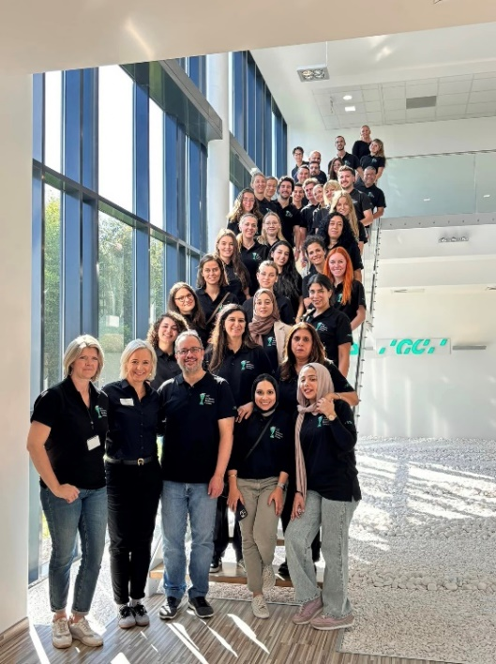
Žiri, učesnici i domaćini GC u GC Europe Campusu
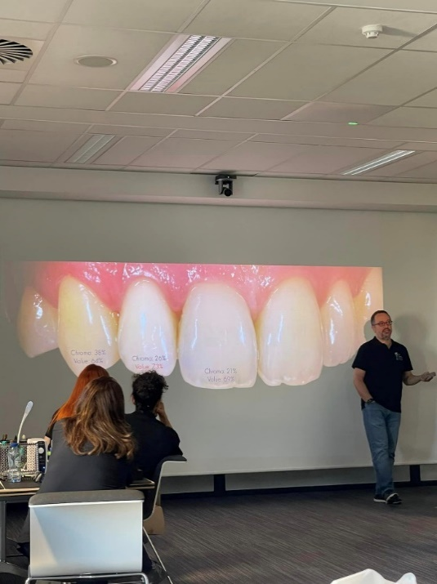
Master kurs održao je Javier Tapia Guadix
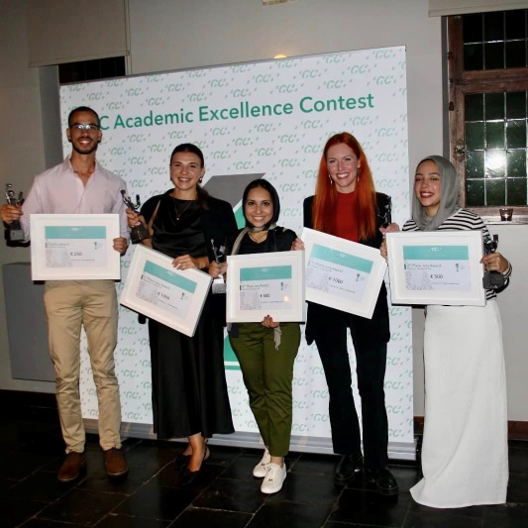
Anouncement of the winners at Faculty Club, Leuven. From left to right : Mostafa Elmisky, Cristina Neghina, Nayera Amr Nazmy, Maria Fostiropoulou, Marwa Abdel Hafez. Not pictured: Irem Öskurt. Proglašenje pobednika u Fakultetskom klubu, Luven. Sa leva na desno: Mostafa Elmiski, Kristina Negina, Najera Amr Nazmi, Marija Sotiropulu, Marva Abdel Hafez. Nije na slici: Irem Oskurt

